Baranya Megyei Szakképzési Centrum
Simonyi Károly Technikum és Szakképző Iskola

Vizsgaremek

TidesOfEnvy

Készítették: Petri Áron, Dombi Levente, Havasi Máté
Pécs
2025
Baranya Megyei Szakképzési Centrum
Simonyi Károly Technikum és Szakképző Iskola
Szakma megnevezése: Szoftverfejlesztő és –tesztelő
A szakma azonosító száma: 5 0613 12 03

Vizsgaremek

Készítették: Petri Áron, Dombi Levente, Havasi Máté
Pécs
2025
NYILATKOZAT a vizsgaremek eredetiségéről

Alulírottak ………………………………………………………………………………….(név)

……………………………….., a Baranya Vármegyei SZC Simonyi Károly Technikum és Szakképző Iskola tanulója ezennel büntetőjogi felelősségem tudatában nyilatkozom és aláírásommal igazolom, hogy

…………………………………………………………………………………………………...

…………………………………………………………………………………………………...
című vizsgaremekem saját szellemi tevékenységem eredménye, az abban hivatkozott nyomtatott és elektronikus szakirodalom felhasználása a szerzői jogok nemzetközi szabályainak megfelelően készült.
Tudomásul veszem, hogy vizsgaremek esetén plágiumnak számít:
• szó szerinti idézet közlése idézőjel és hivatkozás megjelölése nélkül;
• tartalmi idézet hivatkozás megjelölése nélkül;
• más publikált gondolatainak saját gondolatként való feltüntetése.
Kijelentem, hogy a plágium fogalmát megismertem és tudomásul veszem, hogy amennyiben a benyújtott vizsgaremek sérti a szerzői jogokat, úgy a dolgozat minősítése elégtelen (1).

Pécs, 20______ év __________________ hó _________ nap

____________________________________ ____________________________________
tanuló aláírása tanuló aláírása
____________________________________
tanuló aláírása

Tartalomjegyzék
I. Bevezető, a feladat rövid ismertetése
II. Felhasználói dokumentáció
1. A program általános specifikációja
2. Rendszerkövetelmények
3. Az Oldal bemutatása
4. A Launcher használatának részletes leírása
III. Fejlesztői dokumentáció
1. Témaválasztás indoklása
2. Alkalmazott fejlesztői eszközök
3. Tervezési módszer
4. Adatmodell leírása
5. Részletes feladatspecifikáció és algoritmusok
6. Tesztelési dokumentáció
7. Továbbfejlesztési lehetőségek
IV. Összegzés
V. Irodalomjegyzék

I. Bevezető, a feladat rövid ismertetése
A 'Tides of Envy' projekt egy átfogó szoftverfejlesztési munka, amely a modern webes technológiák és a videojáték-ipar találkozását mutatja be. A programrendszer három fő pillérre épül: egy reszponzív közösségi portálra, egy biztonságos backend szolgáltatásra és egy Godot Engine alapú asztali alkalmazásra. A vizsgaremek célja, hogy bebizonyítsa: a tanult technológiák (PHP, MySQL, JavaScript) képesek egy összetett, valós idejű interakciókat igénylő szoftver kiszolgálására.
A választott témánk a Tower Defense műfajára fókuszál, amely algoritmus-szempontból komoly kihívás elé állította a csapatot. Meg kellett oldanunk a tömeges entitáskezelést, a hatékony útvonalkeresést és a kliens-szerver szinkronizációt. A projekt során nemcsak a kódolási készségeink fejlődtek, hanem a szoftveres termék életciklusának menedzselése is, a specifikációtól a tesztelésig.
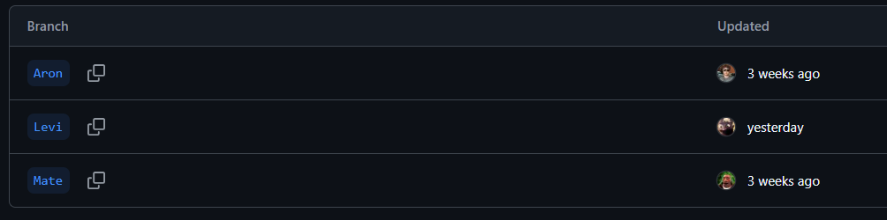
A csapatmunka során figyeltünk a felelősségi körök szétválasztására. A backend (PHP) felelt az adatbiztonságért és az API kommunikációért, míg a frontend és a játékfejlesztő társaim a vizuális élményért és a logikai implementációért voltak felelősek.
A fejlesztés során a csapatunk célja a weboldal és a játék közötti tökéletes szinergia megteremtése volt. Ezt egy dedikált Launcher (indítóprogram) hivatott biztosítani, amely hidat képez a webes backend (PHP/MySQL) és a desktop kliens között.

II. Felhasználói dokumentáció
1. A program általános specifikációja
A „Tides of Envy” egy komplex, több komponensből álló szoftverrendszer, amely egyesíti a webes közösségi platformok és a videojátékok funkcionalitását. A rendszer célja, hogy egy interaktív környezetet biztosítson a felhasználók számára, ahol kommunikálhatnak, profilokat kezelhetnek, valamint egy Tower Defense típusú játékban vehetnek részt.
A rendszer három fő részből áll:
- Weboldal (frontend)
- Backend rendszer (adatkezelés)
- Launcher és játék kliens

2. Rendszerkövetelmények
Hardver követelmények
Minimum: | CPU:  Dual Core 2.5 GHz | RAM:  4 GB | GPU:  Vulkan kompatibilis | Tárhely:  500 MB
Ajánlott: | CPU:  Intel i3 / Ryzen 3 | RAM:  4 GB | GPU:  Vulkan kompatibilis | Tárhely:  500 MB
Szoftver követelmények | Operációs rendszer: Windows 10 vagy újabb | Böngésző: Chrome, Firefox, Edge | Internet kapcsolat | Launcher futtatási jogosultság
3. Az Oldal bemutatása
3.1 Regisztráció
Nyissa meg a weboldalt az általa kiválasztott böngészőben a https://tidesofenvy.hu/ linken keresztűl. A megnyitás után a weboldalnak a kezdő oldalán találja majd magát, itt van egy rövid bemutató, pár kép, elérhetőségek például: Facebook csoport, Discord csoport, Instagram oldal. Ezek mellett talál 2 gombot, regisztráció és belépés, ezek segítségével tudd saját profil létrehozni az oldalon. A tovább haladáshoz kötelező a regisztráció végrehajtása. A regisztráció során a következő adatokat adja meg a sikeres regisztrációhoz :
Adja meg:
- keresztnév
- vezetéknév
- felhasználó név
- email cím
- jelszó
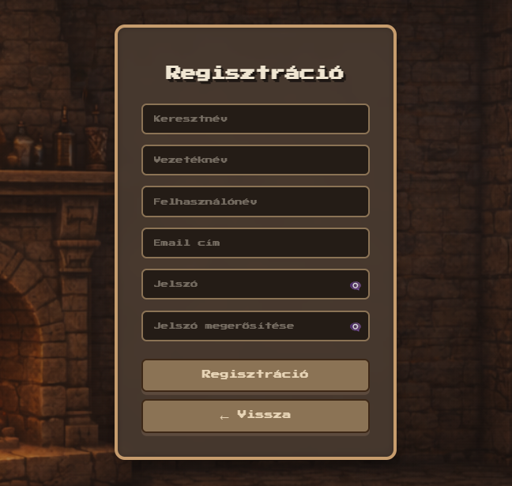

3.2 Sikertelen regisztráció
Sikertelen regisztráció esetén ellenőrizze hogy jól adta meg az adatait, van-e internet hálózat.
3.3 Sikertelen regisztráció
Sikeres regisztráció esetén jelentkezzen be a profiljába. Belépés után a TidesOfEnvy fő oldalára kerül itt egy kellemes középkori zene fogadja a felhasználót. Itt található a egy játék galéria képek és videók a játékból. A játék galéria rész alatt található egy részletes leírása a témánknak, és egy letöltés gomb amivel elindítja a letöltést a Launcher-hez (Játék indító) amiből késöbb a Játékot.
3.2 Launcher letöltése lépései:
- A játék és launcher letöltéséhez jelentkezzen be a „regisztráció” gombra kattintva vagy pedig ha már van saját meglévő profilja kattintson a „Belépés” gombra.
- Ha sikeres a regisztráció vagy a bejelentkezés akkor képes aLauncher letöltésére ha „Letöltés” gombra kattint
- Letöltés gomb használata elindítja a szoftver letöltését egy ZIP fájlban.
3.3 Telepítés lépései:
- Sikeres letöltés esetén csomagolja ki a ZIP fájlt majd nyissa meg a kicsomagolt mappát.
- A mappában található Launcher-t indítsa el és engedélyezze a futtatást
- Jelentkezzen be újra fiókjába és indíthatja a letöltést.
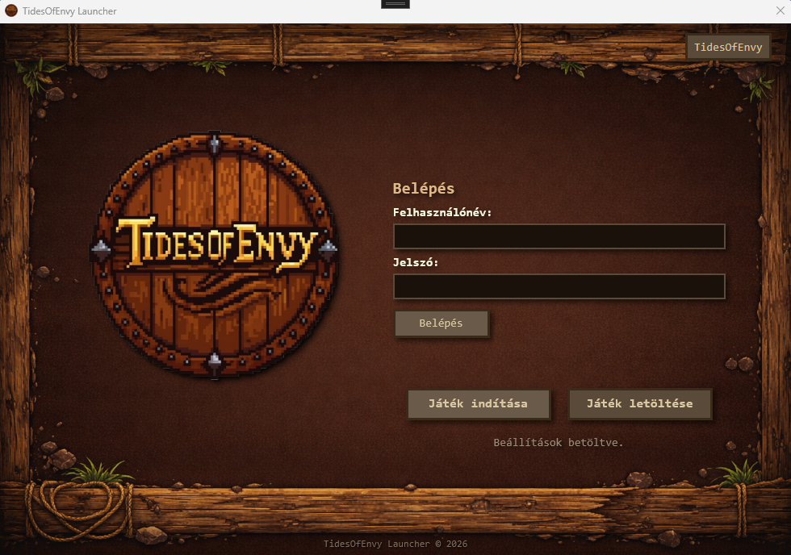
4. A Launcher használatának leírása
4.1 Bejelentkezés
- Indítsa el a launchert a letöltött mappából.
- Jelentkezzen be a már korábban létrehozott fiókjába, a bejelentkezéshez a felhasználónévre és a jelszóra lesz szükség.
4.2 Sikertelen bejelentkezés
Ha sikertelen a bejelentkezés hiba üzenetet fog kapni:
Hibakezelés:
- Hibás jelszó → figyelmeztetés
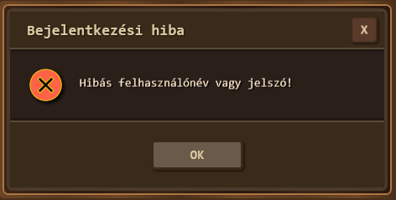
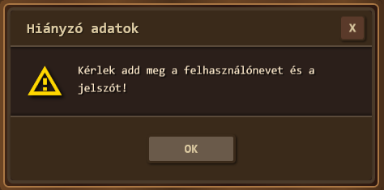
- Üres mezők → hiba
4.3 Sikeres bejelentkezés
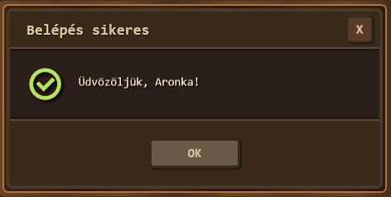
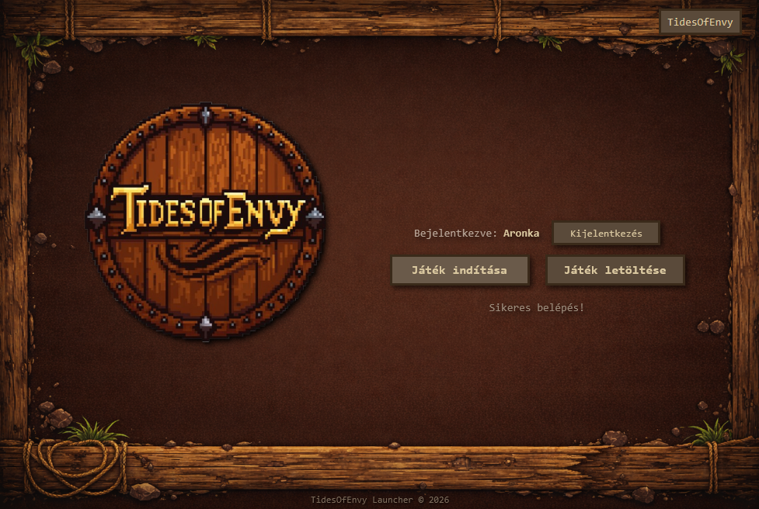
Sikeres bejelentkezés esetén ezt az értesítést kapja:
Ezután pedig a launcher-en bejelentkezve lesz a saját profiljába.
Mostani opciói: Kijelentkezés a profílból, Játék letöltése, Játék indítása,
Van lehetőség a weboldalra való vissza jutásra ha a bal fenti sarokban rá kattint a gombra.
4.4 Barátok kezelése
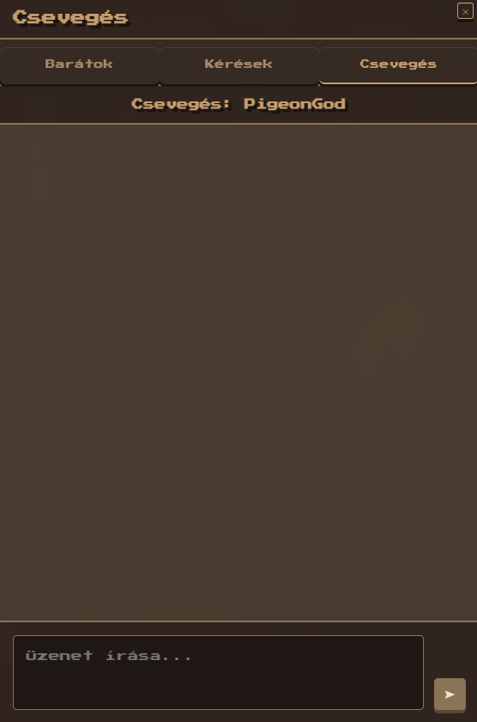
Bejelentkezés után a Fő oldalon ha az üzenetek gombra kattint akkor képes barátok hozzáadására a „Barát hozzáadása” gomb használatával. Használata után bedob egy barát kereső ablak ide írja be a hozzáadni kívánt személy felhasználó nevét és nyomjon a „barátkérelem küldése” gombra. A kapott barát kérelmeket elutasítani és elfogadni tudja a „Kérések fülön.
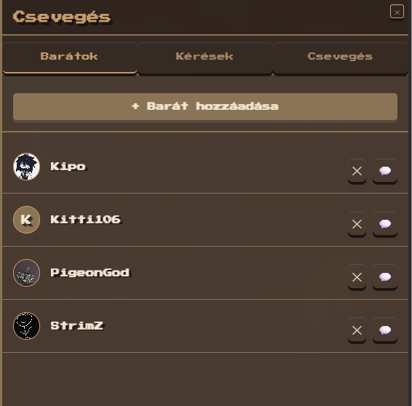
4.5 Barátok kezelése
Bejelentkezés után a Fő oldalon ha az üzenetek gombra kattint akkor látni fogja a csevegés ablakot ezen belül pedig a már hozzáadott barátokat, ezeket a barátokat képes törölni ha rákattint a X gombra, de ha chat gombra kattint akkor átdob a „csevegés” fülre ahol a kiválasztott baráttal lehet üzeneteket küldeni egymásnak.
4.6 Felhasználói Profil kezelés
Regisztráció után a weboldal lehetőséget biztosít a felhasználók számára saját profiladataik egyszerű és biztonságos módosítására. Ezt a funkciót a bal fenti sarokban éri el. A profil módosítása a bejelentkezést követően érhető el a „Profil szerkeztése” menüpont alatt. A felhasználó itt megtekintheti és szerkesztheti az alapadatait, például nevét, e-mail címét, jelszavát, valamint egyéb opcionális információkat pl. profilkép.
Profil gomb alatt tarálható egy „menü” gomb, erre a gombra ha rákattint akkor 2 választható opció jelenik meg „kijelentkezés” ezzel kijelentkezik a profiljából és
vissza kerül a kezdő oldalra. Másik opció a „profil törlése” ezzel törölni tudja a saját profilját.

4.4 Launcher működése
A launcher feladata:
- játék frissítése
- fájlok ellenőrzése
- játék indítása
Folyamat:
- Verzió ellenőrzés
- Hiányzó fájlok letöltése
- Játék indítása

4.5 Játék használata
Játék indítása
- Launcherből indítható
- automatikus betöltés

Játékmenet
A játék célja:
- ellenségek megállítása tornyokkal

Torony típusok részletesen
- Alap torony → alap sebzés
- Jég torony → lassítás
- Villám torony → területi sebzés
- Méreg torony → folyamatos sebzés

Ellenségek
Az ellenségek csoportokban érkeznek:
- Farkasok: Gyorsak, de kevés életerővel rendelkeznek.
- Goblinok: Átlagos statisztikák, tömegesen zavaróak.
- Tank egységek (Minotauruszok): Hatalmas életerő, lassan mozognak.
- Boss (10. hullám): Regeneráló képesség és hatalmas erejű támadások.

Játék vége
- Győzelem: összes hullám teljesítése
- Vereség: bázis elpusztul

4.6 Hibakezelés
Gyakori hibák:
- Internet hiány → nem működik
- Launcher hiba → újraindítás
- Bejelentkezési hiba → jelszó ellenőrzés

4.7 Tippek a használathoz
- Kombinálja a tornyokat
- Figyelje az ellenségek típusát
- Használja a lassító tornyokat

4. Adatmodell leírása
4.1 Adatbázis áttekintése
A rendszer MySQL adatbázist használ az adatok tárolására. Az adatbázis relációs modell alapján épül fel.
Fő táblák:
- Users
- Friends
- Messages

4.2 Táblák részletes leírása
Users tábla

Mező | Típus | Leírás
id | int | egyedi azonosító
email | varchar | felhasználó email
password | varchar | hash-elt jelszó
bio | text | leírás
avatar | varchar | kép elérési út

Friends tábla

Mező | Leírás
user_id | felhasználó
friend_id | barát
status | állapot

Messages tábla

Mező | Leírás
sender_id | küldő
message | üzenet
timestamp | idő

4.3 Kapcsolatok
- Users ↔ Friends (kapcsolat)
- Users ↔ Messages (küldő)

4.4 Normalizálás
Az adatbázis 3. normálformának megfelelő:
- nincs redundancia
- minden adat egy helyen
- kulcsok megfelelően használva

4.5 UML és logikai modell
Az objektumok:
- User
- Message
- Friend
Kapcsolatok:
- User küld Message-et
- User kapcsolatban áll más User-rel

4.6 Biztonság
- jelszavak hash-elése
- SQL injection védelem
- adatvédelem (GDPR)

4.7 Összegzés
Az adatmodell biztosítja a rendszer stabil működését, gyors adatkezelést és a későbbi bővíthetőséget.

III. Tervezési módszer

A projekt megvalósítása során nagy hangsúlyt fektettünk a tudatos tervezésre, mivel egy több komponensből álló rendszert kellett létrehoznunk. A rendszer három fő részből áll: webes frontend, backend szolgáltatás, valamint egy asztali játék kliens és launcher.
3.1 Rendszer architektúra
A rendszer kliens-szerver architektúrára épül, RESTful kommunikációval. A különböző komponensek egymással HTTP kéréseken keresztül kommunikálnak.
A rendszer fő elemei:
- Webes kliens (frontend)
- Backend szerver (PHP + MySQL)
- Launcher (asztali alkalmazás)
- Játék kliens (Godot Engine)
A backend biztosítja az adatkezelést, autentikációt és a kommunikációt a kliensek között.
3.2 Tervezési módszertan
A fejlesztés során iteratív fejlesztési modellt alkalmaztunk. A projektet kisebb részekre bontottuk, és ezeket külön-külön valósítottuk meg és teszteltük.
A fejlesztés lépései:
- Követelmények meghatározása
- Rendszerterv elkészítése
- Adatbázis tervezés
- Backend fejlesztés
- Frontend fejlesztés
- Játékmechanika implementálása
- Tesztelés és hibajavítás

3.3 Vizuális modellezés
A rendszer tervezése során többféle modellt alkalmaztunk:
- ER diagram az adatbázis kapcsolatok szemléltetésére
- UML osztálydiagram a program struktúrájának bemutatására
- Folyamatábrák a működés modellezésére
Ezek a modellek segítették a rendszer átláthatóságát és a fejlesztési folyamat strukturálását.
3.4 Objektumorientált programozás (OOP)
A projekt során alkalmaztuk az objektumorientált programozás alapelveit:
- Osztályok és objektumok használata (pl. Tower, Enemy, Player)
- Öröklődés: különböző toronytípusok közös alapból származnak
- Polimorfizmus: különböző viselkedések azonos interfésszel
- Adatelrejtés (encapsulation)
Ez különösen fontos volt a játék fejlesztése során, ahol sok egymással interakcióban lévő objektum található.
3.5 Komponens alapú felépítés
A rendszer moduláris felépítésű:
- külön kezeltük a felhasználói rendszert
- külön a chat modult
- külön a játék logikát
Ez lehetővé teszi a könnyebb karbantarthatóságot és továbbfejlesztést.

5. Részletes feladatspecifikáció és algoritmusok
A rendszer több összetett algoritmust tartalmaz, különösen a játékmechanika és a backend működés területén.
5.1 Felhasználó hitelesítés algoritmusa
A bejelentkezési folyamat lépései:
- Felhasználó megadja az emailt és jelszót
- A rendszer lekérdezi az adatbázisból a felhasználót
- A jelszót hash-el összehasonlítja a tárolt értékkel
- Ha egyezik → belépés
- Ha nem → hibaüzenet
Pszeudokód:
IF user exists THEN
IF password matches THEN
login success
ELSE
error
ELSE
error

5.2 Torony támadási algoritmus
A tornyok folyamatosan keresik a hatótávon belüli ellenségeket.
Lépések:
- Ellenségek listájának bejárása
- Távolság számítása
- Legközelebbi célpont kiválasztása
- Sebzés alkalmazása

Pszeudokód:
FOR each enemy
IF distance < range THEN
target enemy
deal damage

5.3 Hullámkezelés (Wave system)
A játék hullámokban küldi az ellenségeket.
Lépések:
- Hullám indítása
- Ellenségek spawnolása időközönként
- Ha minden ellenség meghalt → következő hullám
Pszeudokód:
START wave
WHILE enemies remain
spawn enemy
wait
END
next wave

5.4 Útvonalkeresés (Pathfinding)
Az ellenségek előre meghatározott útvonalon mozognak, amelyet waypoint rendszerrel valósítottunk meg.
Lépések:
- Kezdőpont meghatározása
- Következő waypoint kiválasztása
- Mozgás irányának kiszámítása
- Mozgás végrehajtása
Ez biztosítja az ellenségek folyamatos és kiszámítható mozgását.

5.5 Chat rendszer működése
A chat rendszer aszinkron kommunikációt használ.
Lépések:
- Üzenet elküldése
- Backend menti adatbázisba
- Többi kliens lekéri az új üzeneteket
- Megjelenítés

5.6 Launcher frissítési algoritmus
A launcher ellenőrzi a játék fájljait:
- Verzió ellenőrzés
- Hiányzó fájlok keresése
- Letöltés szerverről
- Fájlok frissítése
Pszeudokód:
CHECK version
IF outdated THEN
download files
replace files

5.7 Összegzés
Az alkalmazott algoritmusok biztosítják a rendszer hatékony működését. A játékmechanika, a backend logika és a kliens kommunikáció összehangoltan működik, amely stabil és jól bővíthető rendszert eredményez.

IV. Fejlesztői dokumentáció

1. Témaválasztás indoklása
A választott témánk ötvözi a webes környezet stabilitását a játékmotorok dinamikájával. Célunk egy olyan teljes szoftvercsomag létrehozása volt, amely megfelel a 21. századi biztonsági (jelszó hashelés) és funkcionális (real-time chat) elvárásoknak, egyúttal mélyebb betekintést nyerhettünk a Godot 4.6 újdonságaiba. A projekt célja egy olyan architektúra felépítése volt, amely bemutatja, hogyan tud egy játékmotor (Godot) kommunikálni egy webes háttérrendszerrel (PHP/MySQL). A Tower Defense műfaj ideális terep volt az OOP alapú fejlesztés és a komponens-vezérelt tervezés (Entity Component System elveinek) alkalmazására.

2. Alkalmazott fejlesztői eszközök
A projekt során használt eszközök listája:
- - Godot Engine 4.6 (GDScript 2.0) a játék klienshez.
- - XAMPP szerverkörnyezet (Apache, MySQL 8.0).
- - PHP 8.2 backend, PDO adatbázis hozzáféréssel.
- - JavaScript (Vanilla) + Fetch API az aszinkron webes hívásokhoz.
- - Visual Studio Code, Git verziókezelés.
[ILLUSZTRÁCIÓ / KÉPERNYŐKÉP HELYE: Fejlesztői környezet és verziókezelés (Git log)]
Fejlesztői környezet és verziókezelés (Git log) bemutatása

3. Adatmodell és adatbázis sémák
A rendszer mögött meghúzódó MySQL adatbázis sémája biztosítja a felhasználók és a közösségi modulok stabilitását.
- 'Users' tábla: Felhasználói ID, jelszó hash, bio, profilkép elérése.
- 'Friends' tábla: Baráti kapcsolatok állapota (pending/accepted).
- 'Messages' tábla: Chat üzenetek küldője és dátuma.
[ILLUSZTRÁCIÓ / KÉPERNYŐKÉP HELYE: Az adatbázis fizikai modellje (ER diagram)]
Az adatbázis fizikai modellje (ER diagram) bemutatása

5. Tesztelési dokumentáció
A szoftverrendszer megfelelő működésének biztosítása érdekében több szinten és többféle módszerrel végeztünk tesztelést. A tesztelés célja az volt, hogy feltárjuk a hibákat, ellenőrizzük a funkciók helyes működését, valamint biztosítsuk a felhasználói élmény minőségét.
A tesztelési folyamat során alkalmaztuk a fekete doboz és fehér doboz tesztelési módszereket, valamint különböző tesztelési szinteken (unit, integrációs és felhasználói tesztelés) vizsgáltuk a rendszert.

5.1 Tesztelési módszerek

Fekete doboz tesztelés
A fekete doboz tesztelés során a rendszer működését a felhasználó szemszögéből vizsgáltuk, anélkül hogy figyelembe vettük volna a belső implementációt. A cél az volt, hogy ellenőrizzük, hogy a bemenetekre a megfelelő kimeneteket adja-e a rendszer.
Alkalmazási területek:
- Regisztráció és bejelentkezés
- Launcher működés
- Játék indítása
- Chat rendszer

Fehér doboz tesztelés
A fehér doboz tesztelés során a program belső működését vizsgáltuk. Ellenőriztük a kód logikai helyességét, az elágazásokat, ciklusokat és függvényeket.
Alkalmazási területek:
- Backend PHP logika
- Adatbázis lekérdezések
- Játék mechanikák (sebzés, hullámkezelés)

5.2 Tesztelési szintek

Unit tesztelés
Az egyes komponenseket külön-külön teszteltük.
Példák:
- Regisztrációs függvény
- Bejelentkezési ellenőrzés
- Jelszó hash-elés

Integrációs tesztelés
A különálló rendszerek együttműködését vizsgáltuk:
- Weboldal ↔ Backend
- Launcher ↔ Backend
- Launcher ↔ Játék kliens

Felhasználói tesztelés (UAT)
Valós felhasználókkal teszteltük a rendszert annak érdekében, hogy visszajelzést kapjunk a használhatóságról és a játékélményről.

5.3 Tesztesetek

1. Regisztráció tesztelése
Teszt eset | Bemenet | Elvárt eredmény | Eredmény
Üres mezők | nincs adat | Hibaüzenet | Megfelelő
Érvényes adatok | email + jelszó | Sikeres regisztráció | Megfelelő
Már létező email | létező email | Hibaüzenet | Megfelelő

2. Bejelentkezés
Teszt eset | Bemenet | Elvárt eredmény | Eredmény
Helyes adatok | email + jelszó | Belépés | Megfelelő
Hibás jelszó | rossz jelszó | Hibaüzenet | Megfelelő
Nem létező user | random adat | Hiba | Megfelelő

3. Launcher működés
Teszt eset | Leírás | Elvárt eredmény | Eredmény
Indítás | Launcher.exe futtatása | Elindul | Megfelelő
Frissítés | hiányzó fájlok | Letöltés | Megfelelő
Bejelentkezés | user adatok | Sikeres login | Megfelelő

4. Játék mechanika
Teszt eset | Leírás | Elvárt eredmény | Eredmény
Torony építés | kattintás | Torony létrejön | Megfelelő
Sebzés | ellenség támadása | HP csökken | Megfelelő
Hullámok | idő múlása | új hullám indul | Megfelelő

5.4 Hibák és hibakezelés
A tesztelés során az alábbi hibákat találtuk:
- Hibás bejelentkezési visszajelzés (javítva)
- Chat késleltetés nagy terhelésnél (optimalizálva)
- Launcher frissítési hiba hiányzó fájl esetén (javítva)
A hibákat verziókezelő rendszerben (Git) dokumentáltuk és javítottuk.

5.5 Tesztelési eszközök
A tesztelés során az alábbi eszközöket használtuk:
- Manuális tesztelés
- Böngésző fejlesztői eszközök
- Debug konzol
- Log fájlok

5.6 Eredmények összegzése
A tesztelési folyamat eredményeként a rendszer stabilan működik, a fő funkciók hibamentesen használhatók. A felhasználói visszajelzések alapján a program kezelhető és élvezetes.
A feltárt hibák többségét sikeresen javítottuk, a fennmaradó kisebb problémák nem befolyásolják jelentősen a működést.
A tesztelés igazolta, hogy a rendszer megfelel a kitűzött céloknak és alkalmas a felhasználók számára történő használatra.

IV. Összegzés
A „Tides of Envy” vizsgaremek elkészítése során egy komplex, több komponensből álló szoftverrendszert sikerült megvalósítanunk, amely ötvözi a webfejlesztés és a játékfejlesztés területeit. A projekt során nemcsak a technikai tudásunk fejlődött, hanem a csapatmunkában és a projektmenedzsmentben szerzett tapasztalataink is jelentősen bővültek.
A fejlesztés során számos kihívással kellett szembenéznünk. Ezek közé tartozott a kliens és szerver közötti kommunikáció megvalósítása, a valós idejű chat rendszer kialakítása, valamint a játékmechanika optimalizálása. Különösen nagy figyelmet kellett fordítanunk az adatbiztonságra és a stabil működésre.
A projekt lehetőséget adott arra, hogy a tanulmányaink során megszerzett ismereteket gyakorlatban is alkalmazzuk. Megismertük a REST alapú kommunikáció működését, elmélyítettük tudásunkat az adatbázis-kezelésben, valamint tapasztalatot szereztünk egy játékmotor használatában is.
A csapaton belüli együttműködés során megtanultuk a feladatok megfelelő elosztását, a verziókezelő rendszerek használatát, valamint a hatékony kommunikáció fontosságát. A projekt során alkalmazott eszközök és módszerek hozzájárultak a fejlesztési folyamat strukturált és átlátható megvalósításához.
Tervben lévő fejlesztések
A jövőre nézve számos továbbfejlesztési lehetőséget azonosítottunk. Ilyenek például a multiplayer mód bevezetése, mobil platform támogatása, valamint a játék további tartalmi bővítése. Ezek megvalósítása tovább növelné a rendszer használhatóságát és élvezeti értékét.
Összességében a vizsgaremek elkészítése során szerzett tapasztalatok jelentős mértékben hozzájárultak szakmai fejlődésünkhöz, és megfelelő alapot biztosítanak a jövőbeni szoftverfejlesztési projektekhez.

V. Irodalomjegyzék
A vizsgaremek elkészítése során az alábbi forrásokat használtuk fel:
Webes források
- https://www.php.net – PHP hivatalos dokumentáció
- https://developer.mozilla.org – JavaScript és webfejlesztési dokumentáció
- https://dev.mysql.com – MySQL dokumentáció
- https://docs.godotengine.org – Godot Engine hivatalos dokumentáció
Egyéb források
- Stack Overflow (https://stackoverflow.com) – programozási problémák megoldása
- GitHub (https://github.com) – verziókezelés és kódtárolás
- YouTube oktatóvideók – fejlesztési útmutatók és példák
A forrásokat a fejlesztés során szerzett információk bővítésére és a technológiák helyes alkalmazásának elsajátítására használtuk fel.

